Давлат тиббий суғуртаси жамғармаси Реимбурсация бўлими томонидан жорий йил 12 – 16 январь кунлари амалга оширилган ишлар тўғрисида
МАЪЛУМОТ

Давлат тиббий суғуртаси жамғармасининг 18-сон (23.07.24 й), 21-сон (30.07.2024 й), 19-сон (23.07.24 й) баён ва қарорларида “Реимбурсация дастурини жорий этишда амалга оширилган ишлар бўйича” ҳар ҳафта маълумот киритилиши топширилган.
Хафта давомида Тошкент шаҳри, Қорақалпоғистон Республикаси, Сирдарё, Самарканд, Навоий, Хоразм, Бухоро ва Қашқадарё вилоятларида беморларга ёзилган электрон рецептлар сони ва дорихоналарга қоплаб бериладиган маблағлар қиймати қуйидагича:

№ | Ҳудуд номи | Бемор сони | Рецепт сони | Маблағ (минг сум)
1 | Тошкент шаҳри | 43 363 | 92 015 | 2 906 100,0
2 | Қорақалпоғистон Республикаси | 2 478 | 5 177 | 148 120,0
3 | Сирдарё вилояти | 1 554 | 4 350 | 142 895,1
4 | Самарқанд вилояти | 2 188 | 3 292 | 144 111,5
5 | Навоий вилояти | 1680 | 3 810 | 174 070,3
6 | Хоразм | 3 278 | 7 066 | 235 800,0
7 | Бухоро | 4 824 | 8 033 | 266 972,2
8 | Қашқадарё | 8 386 | 13 032 | 372 168,4

Жорий йилнинг 12.01.2026 йил санасида ДТСЖ Сирдарё вилоят ҳудудий бўлинмаси ҳодимлари томонидан Мирзаобод туман тиббиёт бирлашмасига қарашли 17- Оилавий поликлиника ва 18- Оилавий поликлиникада ўрганиш ишлари олиб борилди, Дори Дармон 66- шахобча ва 36-шахобча фармацефтларига Реимбурсация дастурига киритилган 28 турдаги дори дармонларнинг захирасини қилиб бориш бўйича тушунчалар берилди ҳамда ССВ нинг 14.03.2025 йилдаги 67а-сонли буйруғи бўйича ўрганиш ўтказилди. Вазирлар Маҳкамасининг 2024 йил 2-октябрдаги 619-сонли Қарори ва ССВ нинг 2025 йил 24-июлдаги 226-сонли буйруғи асосида Реимбурсация дастури бўйича 28 турдаги дори-дармонлар тўғрисида шифокорларга тушунчалар берилди ва таҳлил қилинган беморлар қамрови, динамикаси ҳақида тушунтириш берилди ҳамда электрон рецепт ёзилиши ўрганилди. Қизиқтирган саволларга жавоблар берилди.

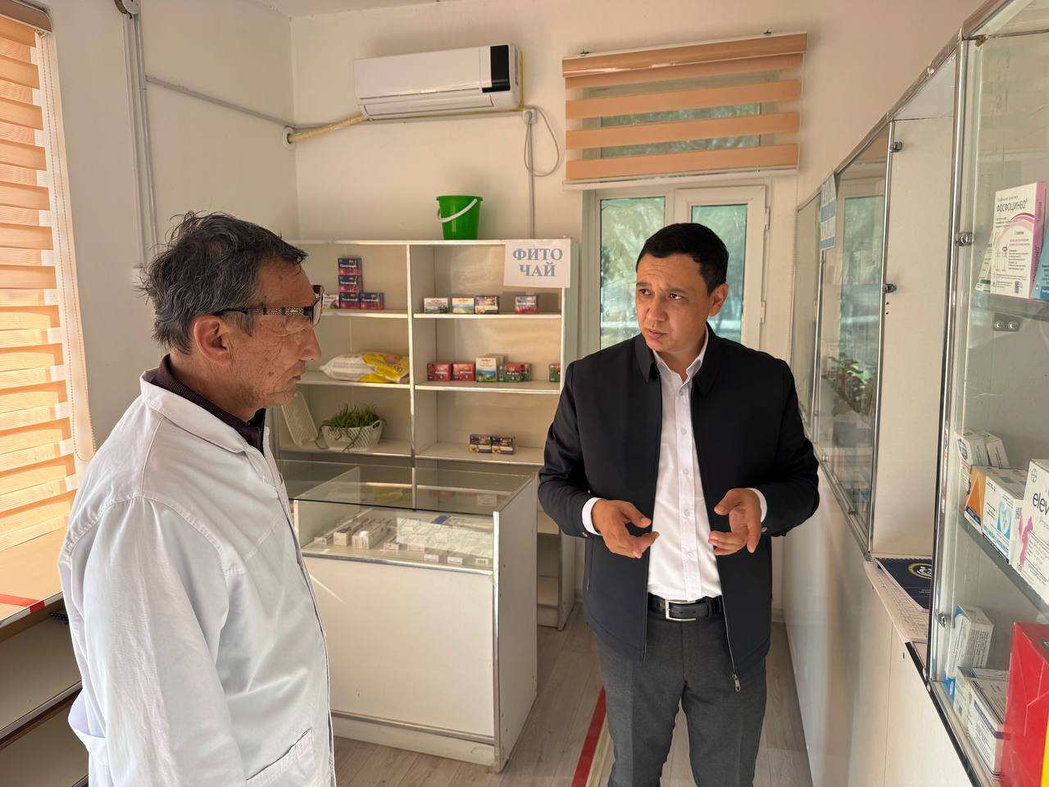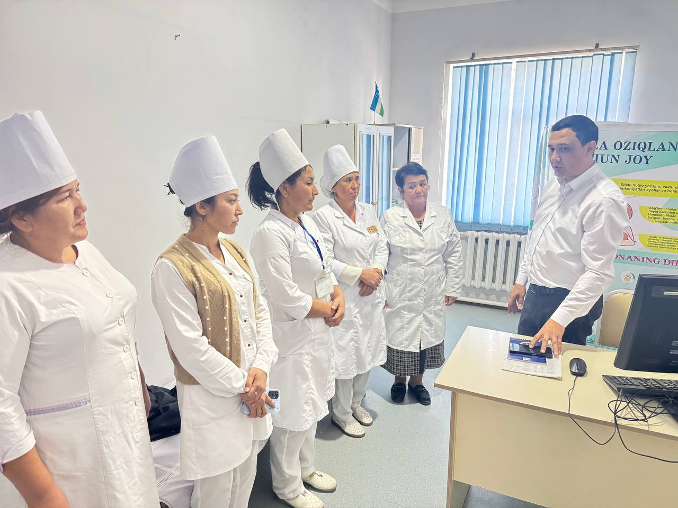

2026 йил 13 январь куни Янгиариқ тумани 62 сон оилавий поликлиникада бўлиб, муассаса мудири оилавий шикорлари ва тегишли ходимларига Ўзбекистон Республикаси Президентининг 2024 йил 5 сентябрдаги 311 сонли қарори хамда Вазирлар Махкамасининг 619 сонли қарори юзасидан тушунтиришлар олиб борилди. Шу билан бирга реимбурсация дастури бўйича берилган дори воситалари бўйича мониторинг ўтказилди.
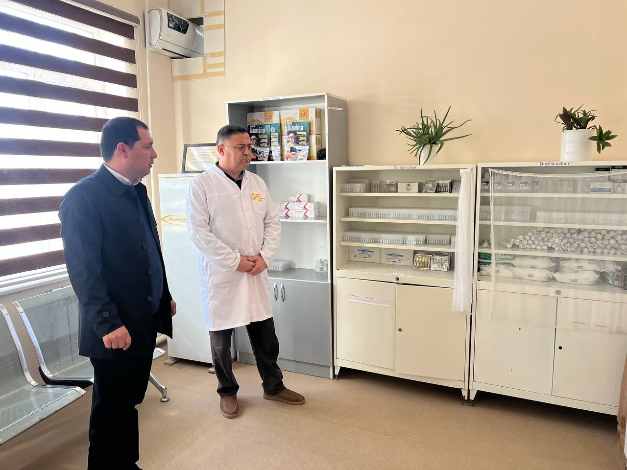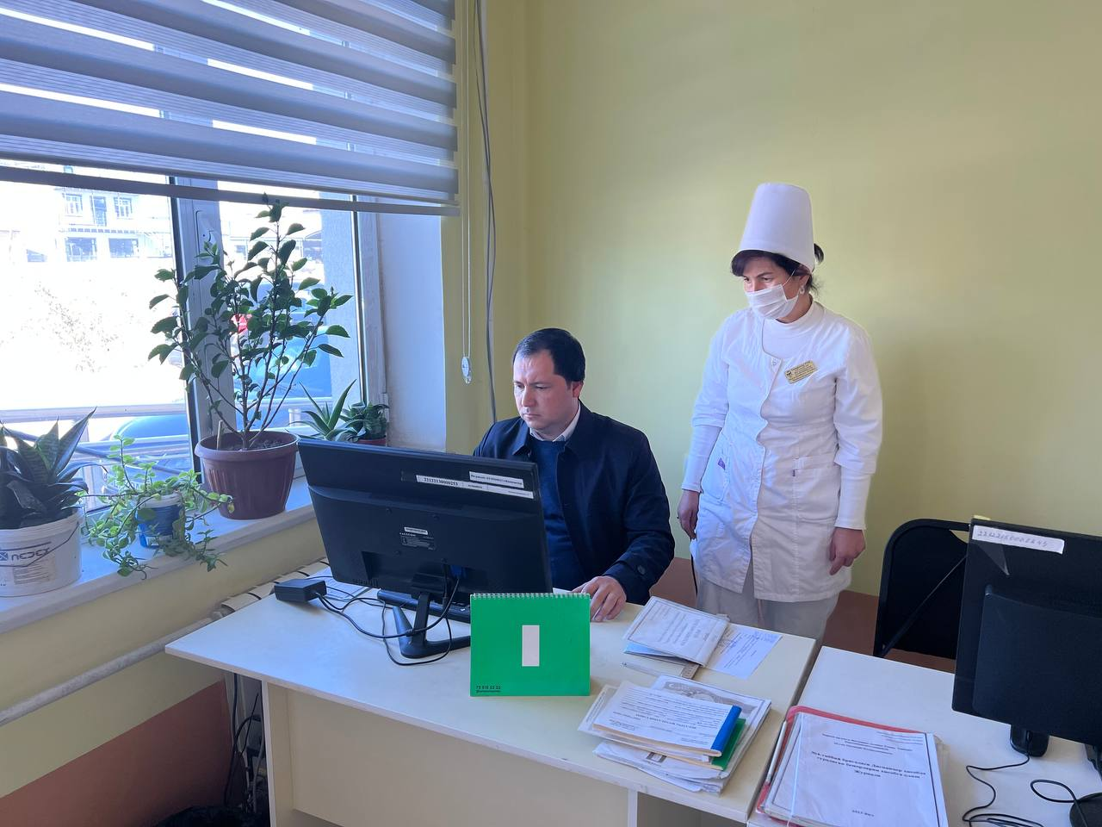


Реимбурсация бўлим бошлиғи З.Сабиров

